2018 여름 방학 자바 캠프

**Project 2(Graphic Editor) 보고서**

21600059 김동현

**Ⅰ. User Manual**

1. 사용 가능한 기능

* 그리기 기능(Draw)

: 직선, 직사각형, 원, 스케치

* 속성기능(Property)

: 굵기, 색

* 부가기능(Extra)

: undo/redo, 도형 drag & drop, 도형 copy & paste, 지우개, 도형 삭제, 방금 만든 도형 resize, 전체 지우기(Reset)

2. Interface 설명

1. 가장 먼저 뜨는 창이 그림 1번으로 좌측 상단에 메뉴 바와, 버튼 4개를 확인할 수 있습니다.

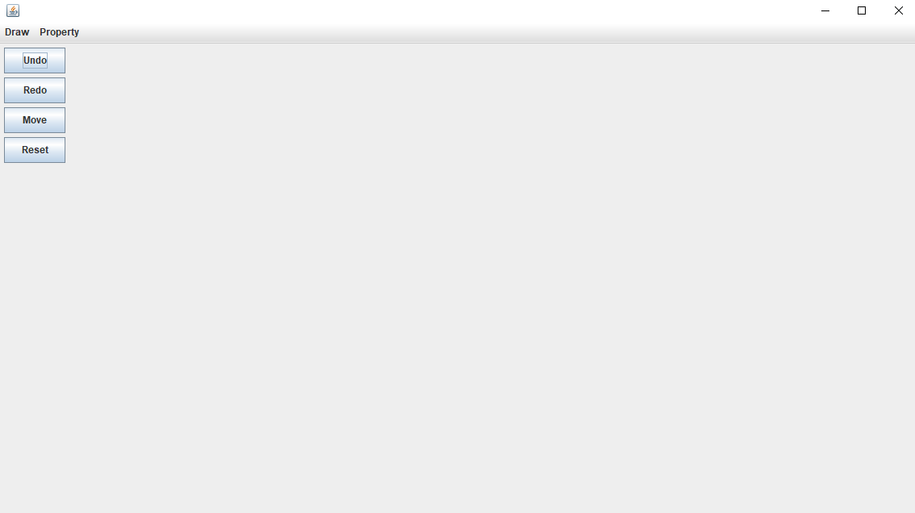

<그림 1>

2. Draw 메뉴를 클릭하면 직선, 직사각형, 원, 스케치, 지우개 등의 그리기 옵션을 선택할 수 있습니다.

3. Property 메뉴는 선의 굵기와, 색상을 선택할 수 있습니다.

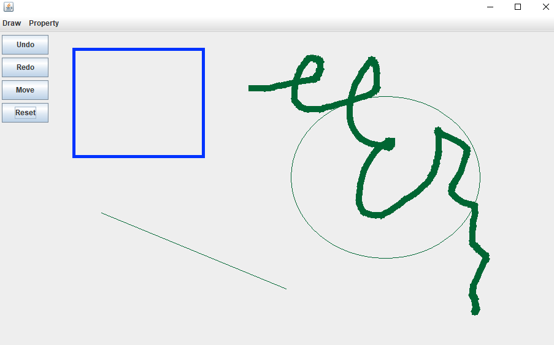

<그림 2>

4. 마지막으로 그린 도형을 잡고 drag를 하면 resize가 가능합니다.

5. move 버튼을 클릭한 후 도형을 drag하면 도형을 drag & drop을 할 수 있습니다.

6. 전체 화면을 지우고 싶다면, Reset 버튼을 누르면 됩니다.

7. 특정 도형 안에서 오른쪽 마우스를 클릭하면 copy and paste 또는 해당도형 delete가 가능합니다.

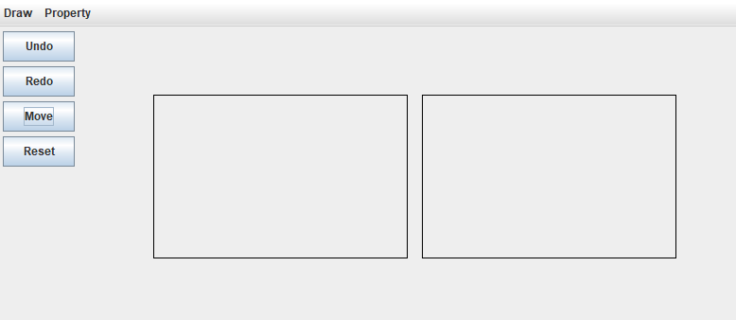

<그림 3>

**Ⅱ. Technical Reference**

* 사용한 Class, interface

: Graphics, Shpae, Line2D, Rectangle2D, Ellipse2D, ArrayList, Stack, Swing Coponents들(JFrame, JButton, JMenu 등)

: MouseListener, MouseMotionListener, ActionListener

- 그리고자 하는 도형을 객체로 생성하기 위해, 2D에 있는 class들을 사용했고,